

新龙大三班
2026年3月12日 星期四 多云

▲今日出勤
应到26人，实到25人，孙晨希小朋友请假，希望请假的小朋友们能早日来园参加活动哦！

▲户外活动
今天户外活动我们来到综合体能区，孩子们在单双杠上抓握垂吊、在体操垫上跳跃攀爬，玩的可真开心啊！快来看看我们的活动表现吧！
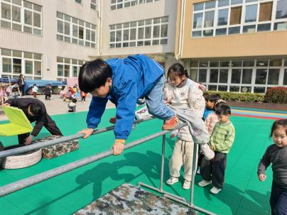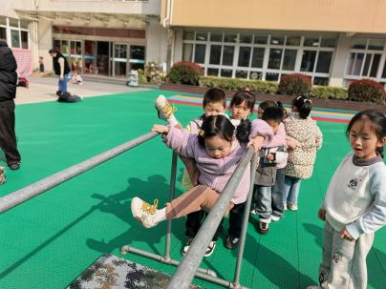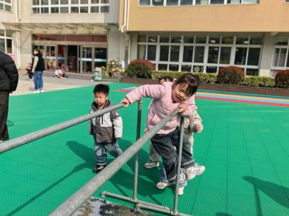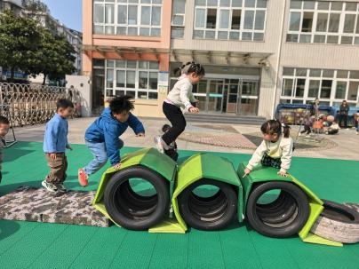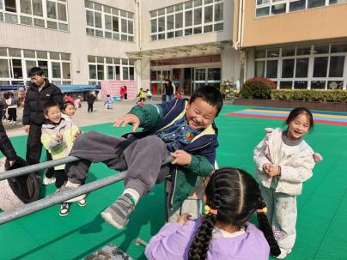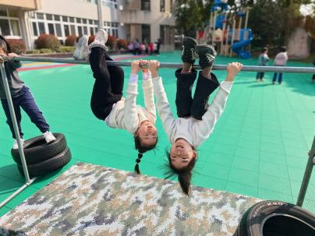

▲集体活动《美术：我向往的小学》
本次活动中我们将在引导孩子结合图片的经验，合理布局、大胆勾画小学建筑、学习生活场景基础上，向往小学外观及学习生活的多姿多彩，从而运用丰富、合适的色彩，表现美好的小学生活及美丽校园。
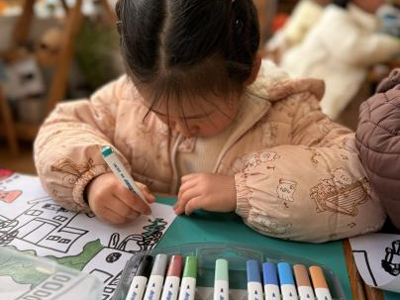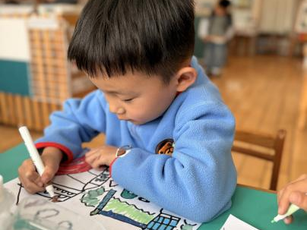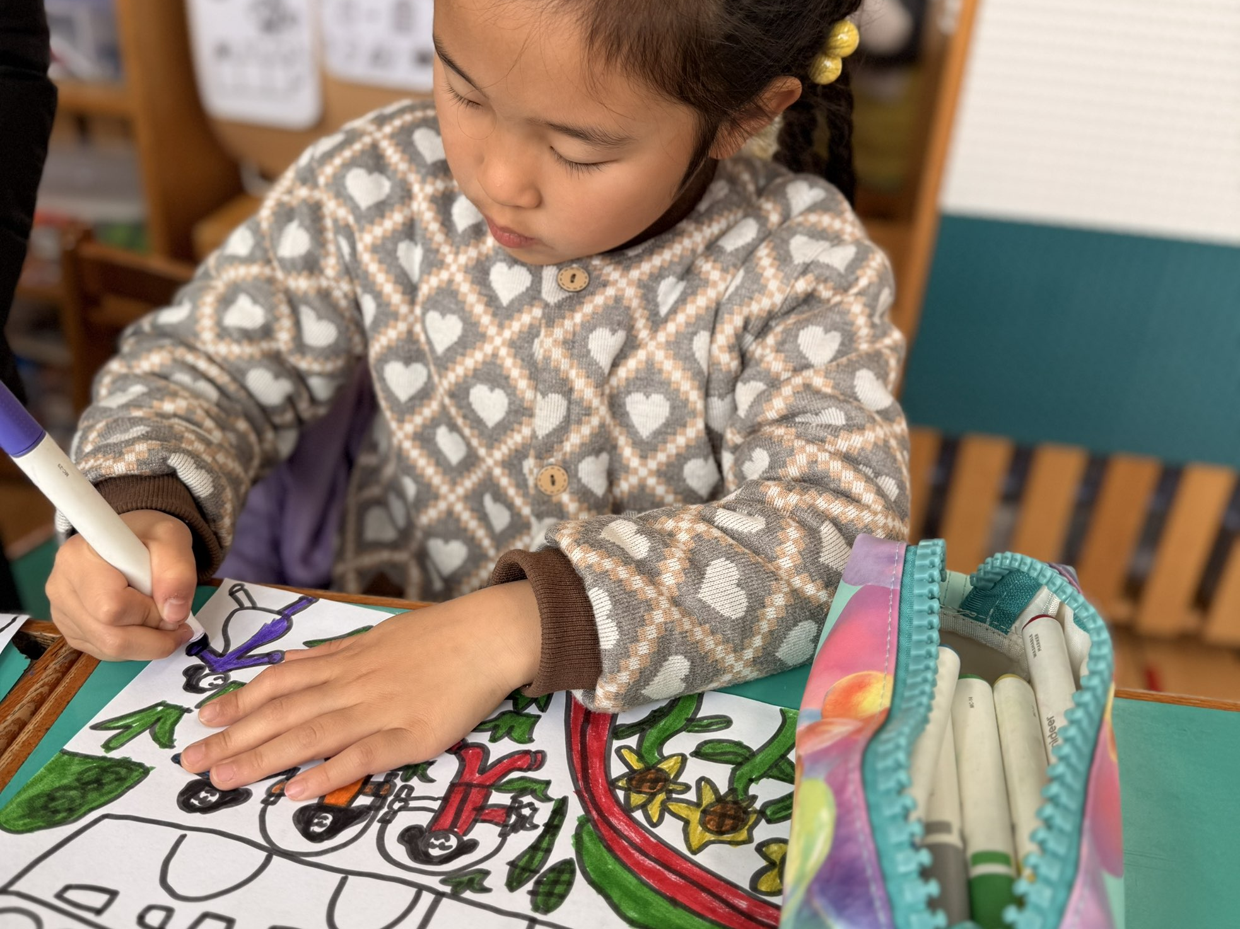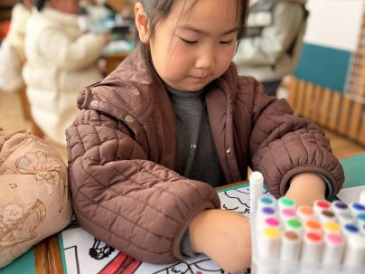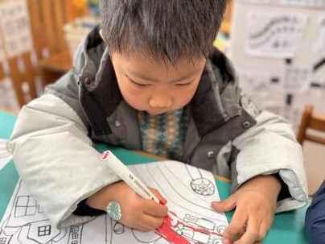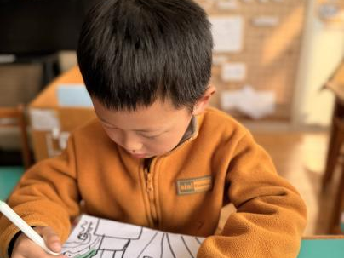
▲家园合作
小朋友们这周学习用“日记”记录生活啦！晚上请家长和孩子们一起日记本第一页画一个封面，已经完成封面的小朋友不用画啦。陪孩子聊一聊、读一读今天的日记，并帮他/她在旁边用文字简单记录或补充。

